УТВЕРЖДЕНО | ПРИНЯТО
Приказ № 122 от 30.08.2019  Директор ГБОУ школы № 641 с углубленным изучением английского языка Невского района Санкт-Петербурга  ____________________М.А.Чупраков | Управляющим советом ГБОУ школы № 641 с углубленным изучением английского языка Невского района Санкт-Петербурга  Протокол № 1 от 30.08.2019  Председатель собрания  ________________М.А.Чупраков
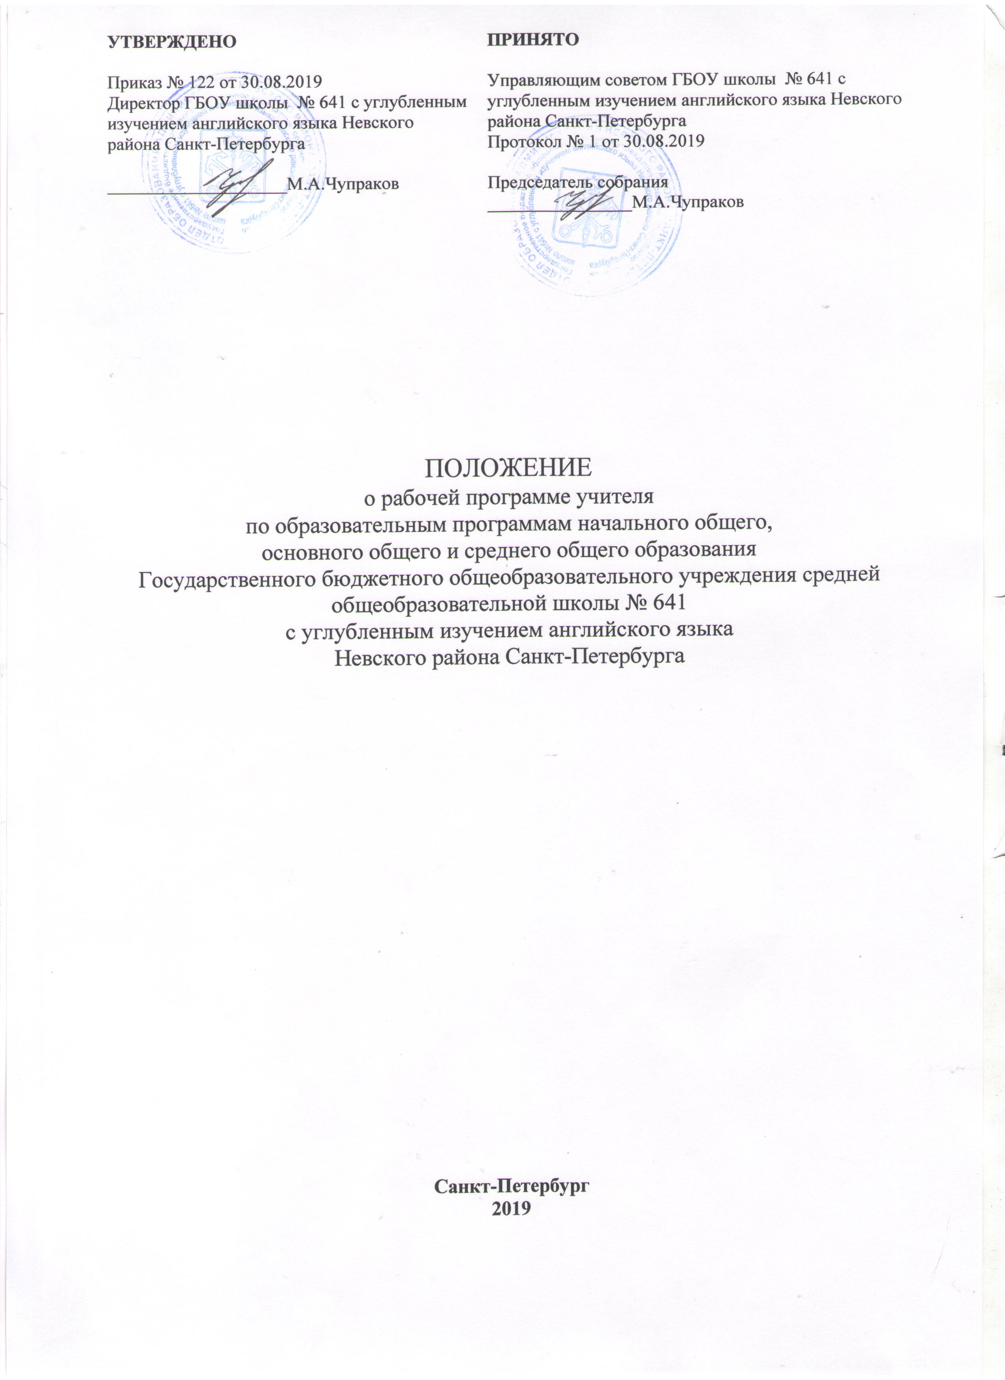

ПОЛОЖЕНИЕ
о рабочей программе учителя
по образовательным программам начального общего,
основного общего и среднего общего образования
Государственного бюджетного общеобразовательного учреждения средней общеобразовательной школы № 641
с углубленным изучением английского языка
Невского района Санкт-Петербурга

Санкт-Петербург
2019

- Общие положения

Настоящее Положение разработано на основании
1.1. Основные требования к содержанию и структуре рабочей программы определены в:
Федеральный уровень:
• Федеральном Законе от 29.12.2012 № 273-ФЗ «Об образовании в Российской Федерации» (далее – ФЗ-273);
• Федеральном государственном образовательном стандарте начального общего образования, утвержденный приказом Министерства образования и науки Российской Федерации от 06.10.2009 № 373;
• Федеральном государственном образовательном стандарте основного общего образования, утвержденном приказом Министерства образования и науки Российской Федерации от 17.12.2010 № 1897);
• Федеральном базисном учебном плане, утвержденном приказом Министерства образования Российской Федерации от 09.03.2004 № 1312 (далее - ФБУП-2004);
• Федеральном компоненте государственных образовательных стандартов общего образования, утвержденном приказом Министерства образования Российской Федерации от 05.03.2004 № 1089 «Об утверждении федерального компонента государственных образовательных стандартов начального общего, основного общего и среднего (полного) общего образования» (для 9-11 классов);
• Приказе Министерства образования и науки Российской Федерации от 30.08.2013 № 1015 «Об утверждении Порядка организации и осуществления образовательной деятельности по основным общеобразовательным программам - образовательным программам начального общего, основного общего и среднего общего образования»;
• Приказе Министерства образование и науки РФ № 253 от 31 марта 2014 года «Об утверждении федерального перечня учебников, рекомендованных к использованию при реализации имеющих государственную аккредитацию образовательных программ начального общего, основного общего, среднего общего образования» (редакция от 21.04.2016);
• Санитарно-эпидемиологических правилах и нормативах СанПиН 2.4.2.2821-10 «Санитарно-эпидемиологические требованиями к условиям и организации обучения в общеобразовательных учреждениях», утвержденных Постановлением Главного санитарного врача Российской Федерации от 29.12.10 № 189;
Региональный уровень:
• Законе Санкт-Петербурга «Об образовании в Санкт-Петербурге» от 17.07.2013 № 461-83;
• Постановления Правительства Санкт-Петербурга о реализации Закона Санкт-Петербурга «Об общем образовании в Санкт-Петербурге» от 22.04.2015 № 355;
• Распоряжении Комитета по образованию № 2222-р от 08.08.2012 г. «Об обеспечении введения федерального государственного образовательного стандарта основного общего образования в образовательных учреждениях Санкт-Петербурга»;
• Письме Комитета по образованию от 4.05.2016 №03-201587/16-0-0 «О направлении методических рекомендаций по разработке рабочих программ учебных предметов, курсов»;
• Инструктивно-методическом письме Комитета по образованию от 08.02.2016 №03-20-371/16-0-0 «О корректировке рабочих программ по учебным предметам общего образования».
Уровень образовательного учреждения:
- • Уставом Государственного бюджетного общеобразовательного учреждения средней общеобразовательной школы № 641 с углубленным изучением английского языка Невского района Санкт-Петербурга (далее – ГБОУ школа № 641 с углубленным изучением английского языка Невского района Санкт-Петербурга) и регламентирует порядок разработки и реализации рабочих программ учителей.
- Распоряжении Комитета по образованию Правительства Санкт-Петербурга от 16.10.2017 № 3144-р;
• Основной образовательной программе начального общего образования ГБОУ школы № 641 с углубленным изучением английского языка Невского района Санкт-Петербурга;
• Основной образовательной программы основного общего образования (5-9 классы) ГБОУ школы № 641 с углубленным изучением английского языка Невского района Санкт-Петербурга;
• Основной образовательной программы среднего общего образования ФКГОС, ФБУП-2004 ГБОУ школы № 641 с углубленным изучением английского языка Невского района Санкт-Петербурга;
1.2. Рабочие программы разрабатываются на основе требований к результатам освоения основной образовательной программы с учетом основных направлений программ, включенных в структуру образовательной программы.
1.3. Рабочая программа – локальный нормативный акт ГБОУ школы № 641 с углубленным изучением английского языка Невского района Санкт-Петербурга (далее – ГБОУ школа № 641 с углубленным изучением английского языка Невского района Санкт-Петербурга), определяющий содержание, объем, структуру учебного процесса по изучению конкретного учебного предмета, основывающийся на государственном образовательном стандарте и примерной основной образовательной программе по учебному предмету.
Цель рабочей программы – создание условий для планирования, организации и управления образовательным процессом по определенной учебной дисциплине (образовательной области), элективного курса, факультатива, курса дополнительного образования, курса (вида) внеурочной деятельности.
Задачи программы:
- дать представление о практической реализации компонентов государственного образовательного стандарта при изучении конкретного предмета (курса);
- конкретно определить содержание, объем, порядок изучения учебной дисциплины (курса) с учетом целей, задач и особенностей учебно-воспитательного процесса образовательного учреждения и контингента обучающихся.
Функции рабочей программы:
- нормативная, то есть является документом, обязательным для выполнения в полном объеме;
- целеполагания, то есть определяет ценности и цели, ради достижения которых она введена в ту или иную образовательную область;
- определения содержания образования, то есть фиксирует состав элементов содержания, подлежащих усвоению учащимися (требования к минимуму содержания), а также степень их трудности;
- процессуальная, то есть определяет логическую последовательность усвоения элементов содержания, организационные формы и методы, средства и условия обучения;
- оценочная, то есть выявляет уровни усвоения элементов содержания, объекты контроля и критерии оценки уровня обученности обучающихся.
- Порядок разработки и хранения рабочей программы
- Рабочая программа составляется учителем-предметником, педагогом дополнительного образования по определенному учебному предмету или курсу (элективному, факультативному, курсу дополнительного образования, курсу (виду) внеурочной деятельности) на учебный год или ступень обучения.
- Проектирование содержания образования на уровне отдельного учебного предмета (курса) осуществляется индивидуально каждым педагогом в соответствии с уровнем его профессионального мастерства и авторским видением дисциплины (образовательной области).
- Допускается разработка Программы коллективом учителей одного предметного методического объединения.
- Рабочая программа составляется в бумажном экземпляре и в электронном виде. После утверждения бумажный и электронный экземпляр хранится у педагогического работника и электронный вариант – у заместителя директора по УВР и предъявляется при подготовке и проведении внутришкольного контроля преподавания учебного предмета.
2.5. Хранение рабочих программ предыдущих лет производится в электронном виде у заместителей директора школы:
-рабочие программы 1-4 классов хранятся 4 года,
-рабочие программы 5-9 классов хранятся 5 лет,
-рабочие программы 10-11 классов хранятся 2 года.
- Структура рабочей программы
- Структура Программы является формой представления учебного предмета (курса) как целостной системы, отражающей внутреннюю логику организации учебно-методического материала, и включает в себя следующие элементы:
- Титульный лист (Приложение 1).
- Пояснительная записка с указанием общей характеристики учебного предмета, курса; описанием места учебного предмета, курса в учебном плане.
- Личностные, метапредметные и предметные результаты освоения конкретного учебного предмета, курса.
- Содержание учебного предмета, курса.
- Требования к уровню подготовки обучающихся, обучающихся по данной программе.
- Система оценки планируемых результатов.
- Описание учебно-методического и материально-технического обеспечения образовательного процесса.
- Календарно-тематическое (поурочно-тематическое) планирование с определением основных видов учебной деятельности.
- Приложения к программе.
- В соответствии с требованиями ФГОС рабочие программы по видам внеурочной деятельности должны содержать следующие элементы:
1. Титульный лист.
2. Пояснительная записка, в которой конкретизируются общие цели основного общего образования с учетом специфики курса внеурочной деятельности, планируемые результаты.
3. Содержание курса внеурочной деятельности (формы и виды учебной деятельности);
4. Календарно-тематическое (поурочно-тематическое) планирование с определением основных видов внеурочной деятельности обучающихся.
5. Описание учебно-методического и материально-технического обеспечения курса внеурочной деятельности.
- Титульный лист – структурный элемент программы, представляющий сведения о названии программы, которое должно отражать ее содержание, место в образовательном процессе, адресность.
- Пояснительная записка – структурный элемент программы, поясняющий актуальность изучения данного курса, его задачи и специфику, а также методы и формы решения поставленных задач (практическое задания, самостоятельная работа, тренинги и т.д.), рекомендации по их проведению. В пояснительной записке указываются:
- нормативные правовые документы, на основании которых разработана рабочая программа;
- сведения о программе (примерной/типовой/ или авторской), на основании которой разработана рабочая программа, с указанием наименования, если есть – авторов и места, года издания;
- обоснование выбора примерной (типовой) или авторской программы для разработки рабочей программы;
- определение места и роли учебного курса, предмета в овладении обучающимися требований к уровню подготовки обучающихся (выпускников) в соответствии с федеральными образовательными стандартами;
- информация о внесенных изменениях в примерную или авторскую программу и их обоснование;
- информация об учебно-методическом комплексе;
- информация о количестве учебных часов, на которое рассчитана рабочая программа (в соответствии с учебным планом, годовым календарным учебным графиком), в том числе о количестве обязательных часов для проведения лабораторно–практических, повторительно–обобщающих, контрольных уроков, а также при необходимости – часов на экскурсии, проекты, исследования и др.;
- информация об используемых технологиях обучения, формах уроков и т. п., а также о возможной внеурочной деятельности по предмету;
- виды и формы промежуточного, итогового контроля (согласно Уставу и (или) локальному акту ГБОУ школы № 641 с углубленным изучением английского языка Невского района Санкт-Петербурга).
- Личностные, метапредметные и предметные результаты освоения конкретного учебного предмета, курса.
Для начальной школы:
Личностные результаты включают готовность и способность обучающихся к саморазвитию, сформированность мотивации к обучению и познанию, ценностно-смысловые установки, обучающихся, отражающие их индивидуально-личностные позиции, социальные компетенции, личностные качества; сформированность основ гражданской идентичности.
Метапредметные результаты включают освоенные обучающимися универсальные учебные действия (познавательные, регулятивные и коммуникативные), обеспечивающие овладение ключевыми компетенциями, составляющими основу умения учиться, и межпредметными понятиями.
Предметные результаты включают освоенный обучающимися в ходе изучения учебного предмета опыт специфической для данной предметной области деятельности по получению нового знания, его преобразованию и применению, а также систему основополагающих элементов научного знания, лежащих в основе современной научной картины мира.
Для основной школы:
Личностные результаты включают готовность и способность обучающихся к саморазвитию и личностному самоопределению, сформированность их мотивации к обучению и целенаправленной познавательной деятельности, системы значимых социальных и межличностных отношений, ценностно-смысловых установок, отражающих личностные и гражданские позиции в деятельности, социальные компетенции, правосознание, способность ставить цели и строить жизненные планы, способность к осознанию российской идентичности в поликультурном социуме;
Метапредметные результаты включают освоенные обучающимися межпредметные понятия и универсальные учебные действия (регулятивные, познавательные, коммуникативные), способность их использования в учебной, познавательной и социальной практике, самостоятельность планирования и осуществления учебной деятельности и организации учебного сотрудничества с педагогами и сверстниками, построение индивидуальной образовательной траектории;
Предметные результаты включают освоенные обучающимися в ходе изучения учебного предмета умения специфические для данной предметной области, виды деятельности по получению нового знания в рамках учебного предмета, его преобразованию и применению в учебных, учебно-проектных и социально-проектных ситуациях, формирование научного типа мышления, научных представлений о ключевых теориях, типах и видах отношений, владение научной терминологией, ключевыми понятиями, методами и приемами.
- Содержание курса - структурный элемент программы, включающий толкование каждой темы, согласно нумерации в учебно-тематическом плане. Содержание рабочей программы должно соответствовать требованиям федеральных государственных образовательных стандартов, целям и задачам образовательной программы образовательного учреждения. ГБОУ школа № 641 с углубленным изучением английского языка Невского района Санкт-Петербурга может вносить изменения (не более 25%) в примерную (типовую) или авторскую программу и в данном случае должно самостоятельно указать количество часов на изучение курса, его тем.
- Описание учебно-методического и материально-технического обеспечения – структурный элемент программы, который определяет необходимые для реализации данного курса методические и учебные пособия, оборудование и приборы, дидактический материал.
- Календарно-тематическое (поурочно-тематическое) планирование – структурный элемент программы, содержащий наименование темы, общее количество часов (в том числе на теоретические и практические занятия). Составляется в виде таблицы с определением основных видов учебной деятельности (Приложение 2).
- Календарно-тематическое (поурочно-тематическое) планирование является приложением к рабочей программе и разрабатывается учителем на каждый учебный год.
- В нем должно быть определено:
- количество часов, отведенное на изучение курса, тем (разделов);
- темы каждого урока;
- планируемые сроки прохождения темы (могут быть представлены конкретной датой или номер соответствующей учебной недели;
- виды деятельности обучающихся;
- планируемые результаты обучения: освоение предметных знаний и универсальных учебных действий (в рабочих программах, разработанных в соответствии с требованиями ФГОС НОО и ООО);
- виды, формы контроля (контрольных, лабораторных, практических работ, зачетов и др., в т.ч. в формате требований ОГЭ и ЕГЭ).
- Оформление рабочей программы
- Текст набирается в редакторе Word for Windows шрифтом Times New Roman, кегль 12, межстрочный интервал одинарный, переносы в тексте не ставятся, выравнивание по ширине, абзац 1,25 см, поля со всех сторон 2 см; центровка заголовков и абзацы в тексте выполняются при помощи средств Word, листы формата А4. Таблицы вставляются непосредственно в текст.
Рабочая программа прошивается, страницы нумеруются, скрепляются печатью образовательного учреждения и подписью руководителя ГБОУ школа № 641 с углубленным изучением английского языка Невского района Санкт-Петербурга. Титульный лист считается первым, но не нумеруется, так же, как и листы приложения (Приложение 1). На титульном листе указывается:
- название Программы (предмет, курс);
- адресность (класс или ступень обучения, или возраст обучающихся);
- сведения об авторе (ФИО, должность);
- год составления Программы.
- Календарно-тематическое (поурочно-тематическое) планирование представляется в виде таблицы.
- Список литературы строится в алфавитном порядке, с указанием города и названия издательства, года выпуска, количества страниц документа (книги), если он полностью изучен. Допускается оформление списка литературы по основным разделам изучаемого предмета (курса).
- Утверждение рабочей программы
- Рабочая программа рассматривается на заседании Педагогического совета и утверждается ежегодно в начале учебного года приказом директора Образовательного учреждения. Рабочая программа на следующий учебный год сдается на проверку председателям предметных методических объединений в электронном виде (формат файла - .doc, .docx) и заместителю директора по УВР, курирующему данный вопрос (до 21 июня текущего года). Каждый учитель имеет свой рабочий вариант Рабочей программы на электронном носителе.
- Утверждение Рабочей программы предполагает следующие процедуры:
- согласование Рабочей программы на заседании предметного методического объединения;
- принятие Рабочей программы на Педагогическом совете;
- утверждение Рабочей программы руководителем ОУ.
  - При несоответствии Рабочей программы установленным данным Положением требованиям, руководитель образовательного учреждения накладывает резолюцию о необходимости доработки с указанием конкретного срока исполнения.
  - Все изменения, дополнения, вносимые педагогом в Рабочую программу в течение учебного года, должны быть согласованы с заместителем директора по УВР, курирующим данного педагога, предмет, курс, направление деятельности и пр.

Приложение 1.
ТИТУЛЬНЫЙ ЛИСТ

Государственное бюджетное общеобразовательное учреждение
средняя общеобразовательная школа № 641
с углубленным изучением английского языка Невского района Санкт-Петербурга

«Согласована»  на МО начальной школы  Председатель МО  __________С.Н.Логинова  Протокол № ______  от «____»________ 2018 г | «Принята»  Педсоветом ГБОУ школы № 641  с углубленным изучением английского языка Невского района Санкт-Петербурга  Протокол № ______  от «____»__________ 2018 г. | «Утверждаю»  Директор ГБОУ школы № 641  с углубленным изучением английского языка Невского района Санкт-Петербурга  ____________ М.А. Чупраков  Приказ №__ от ___.____ 2018

Рабочая программа
по __________________
на 20____-20____ учебный год
для _____ класса

Учитель: _______________(ФИО)

Санкт-Петербург
20___г

